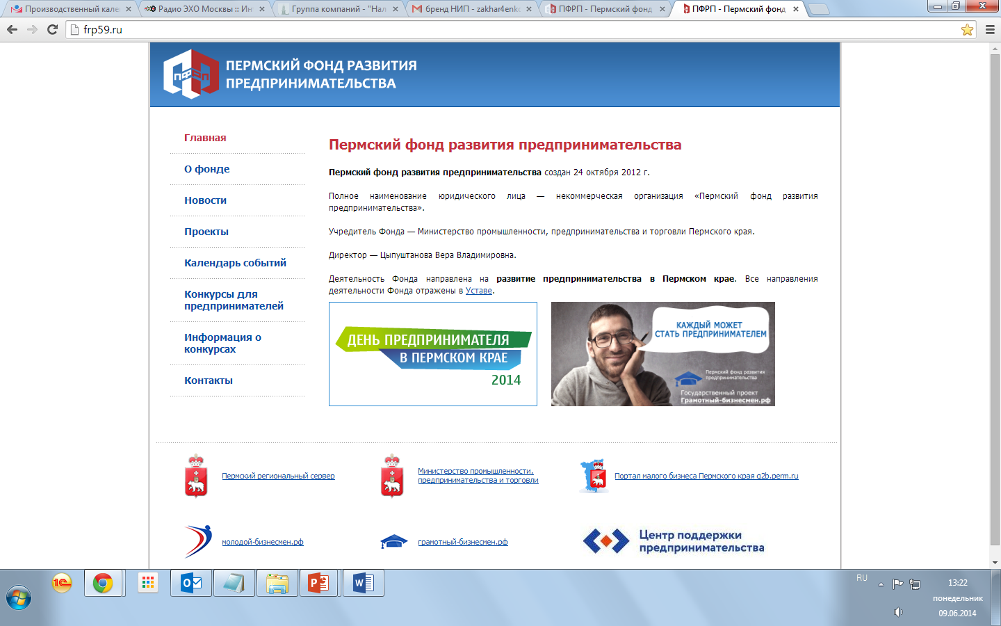

МИНИСТЕРСТВО ПРОМЫШЛЕННОСТИ, ПРЕДПРИНИМАТЕЛЬСТВА

И ТОРГОВЛИ

ПЕРМСКОГО КРАЯ

**ТЕМА СЕМИНАРА:**

**«ПРИМЕНЕНИЕ КОНТРОЛЬНО-КАССОВОЙ ТЕХНИКИ В 2018 ГОДУ. ОПЕРАЦИИ ПО КАССЕ»**

Семинар ориентирован на бухгалтеров, кассиров, главных бухгалтеров, аудиторов.

|  |  |  |
| --- | --- | --- |
| **ВРЕМЯ И МЕСТО ПРОВЕДЕНИЯ: 26 февраля 2018г.**  **с 10:00ч. до 15:00 ч.**  **с. Орда ул. Советская д. 12 (Зал Земского собрания Администрации Ординского района)** | Мероприятие организовано при поддержке Пермского фонда развития предпринимательства (ПФРП) в целях реализации государственной программы "Экономическое развитие и инновационная экономика" | Проводит семинар Ассоциация "РГР. Пермский край"  Модератор ООО Правовая фирма «Налоги и право» |

***Морозова Ирина Олеговна****:* Аттестованный налоговый консультант. Ведущий практикующий бухгалтер ООО «ПК «Налоги и право». Руководитель пункта налоговых консультантов Дзержинского района ООО «ПК «Налоги и право».

**_______________________________________ ПРОГРАММА СЕМИНАРА ______________________________________________**

|  |
| --- |
| • Изменение порядка применения ККТ в 2018г, согласно Федеральному закону от 03.07.2016 N 290-ФЗ "О внесении изменений в Федеральный закон "О применении контрольно-кассовой техники при осуществлении наличных денежных расчетов и (или) расчетов с использованием платежных карт" и отдельные законодательные акты Российской Федерации".  • Новые реквизиты чеков ККМ.  • Направление в налоговые органы фискальной информации при пробитии каждого чека и клиенту электронной копии кассового чека по электронной почте.  • Как по-новому проводят контрольные закупки и какие права у проверяющих. Штрафы и новые сроки давности по кассовым нарушениям.  • Как отразятся поправки на деятельности налогоплательщиков.  • Оформление возвратов покупателям денег в случае отказа от товара при различных обстоятельствах.  • Расчеты с применением платежных банковских карт по-новому.  • Кто и как проверяет кассовые операции? Как подготовиться к проверке? Как защититься от необоснованных претензий контролеров?  • Готовим необходимые локальные акты по организации кассовой работы.  • Устанавливаем лимит остатка кассы по-новому без ошибок и с учетом своих интересов.  • Документы по учету кассовых операций: приходный и расходный ордера, кассовая книга и другие. Новые формы и требования к ведению. Новые возможности. Случаи, когда кассовые документы разрешено не оформлять.  • Денежные документы: порядок хранения в кассе и учета на счетах, выдачи, отчета ответственных лиц.  • Лимит расчетов наличными: риски, санкции, заблуждения. Случаи, когда наличные расчеты вообще запрещены.  • Наличная выручка и порядок ее расходования без сдачи в банк в 2018 г.  • Правила обеспечения сохранности денежных средств при ведении кассовых операций, хранении и транспортировке.  • Должность кассира: обязанности, ответственность. Совмещение и временное замещение должности кассира. Полная материальная ответственность.  • Порядок работы с подотчетными суммами. Злоупотребления при выдаче под отчет.  • Выдача из кассы заработной платы: сроки, порядок, документальное оформление, депонирование. Типичные нарушения.  Участие в семинаре бесплатно.  Регистрация обязательна по тел. 2-01-19, 89082410775; email:[ofrp@mail.ru](mailto:ofrp@mail.ru) , по адресу с. Орда ул. Советская д. 12 офис 212 |

|  |
| --- |
|  |

***Правовая и налоговая грамотность в современных условиях, играет решающую роль в жизни каждого человека!***